Zur Speicherung zeitweiliger Überschüssen von Solar- und Windstrom gibt es die Idee,
Lageenergiespeicher zu bauen, bei denen sich große Steinzylinder als Speichermasse
auf- und ab bewegen.
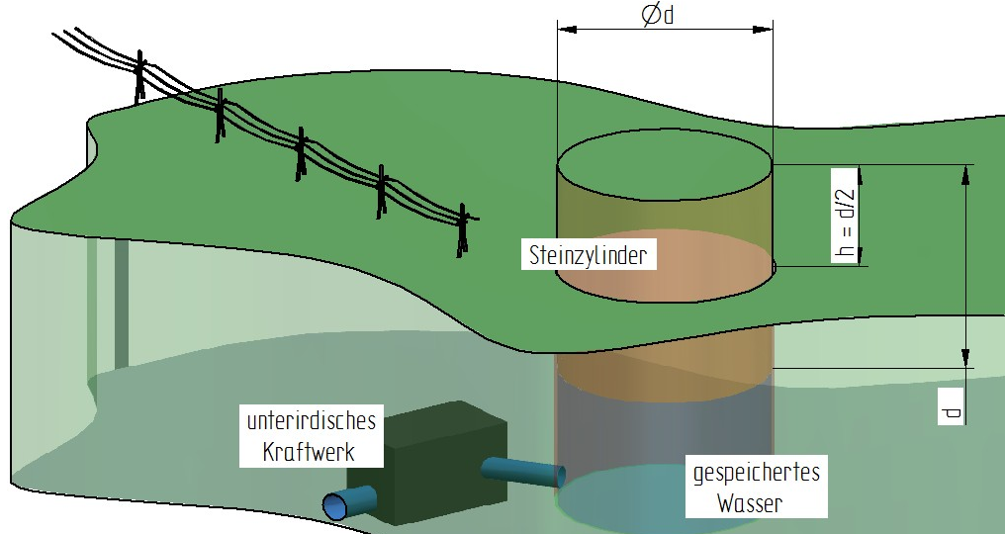
1. Erläutere zwei Gründe, warum auf einer bestimmten Landfläche (z.B. 500 m x 500 m) in einem solchen Steinspeicher deutlich mehr Energie gespeichert werden kann als in einem Pumpspeichersee.
2. Erkläre, warum die Speicherung einer bestimmten Energiemenge bei solchen Lageenergiespeichern dramatisch billiger wird, wenn das Maß d größer wird?
Grafik: Josef Foglszinger
3. Ergänze die folgende Tabelle. (7 möglich - 6 verlangt)
Energieart Fachbegriff üblich verwendete Einheit
Bewegungsenergie kinetische Energie kg^{m²}/_{s²}
Lageenergie potentielle Energie NM
Federenergie potentielle E. Nm
Wärmeenergie thermische E J
X X X X X X X X elektrische E. Ws .
Bei einem Lageenergiespeicher würden im dazugehörigen Kraftwerk mehrere große Turbinen und Generatoren zum Einsatz kommen. Für die Wartung und Reparatur eines Francis-Turbinen-Laufrades (d = 12 m, h = 6 m, m = 271 Tonnen) musste dieses aus dem Turbinenschacht heraus um 23 m hochgehoben werden.
4. Berechne für das Hochheben des Turbinenlaufrades (Daten siehe oben) die zugeführte Lageenergie WL . auf 0,1 MNm genau. (~60 MNm)
5. Da in dem Kraftwerk weitere Turbinen laufen ist immer genügend Strom zum Betrieb des fest eingebauten Hallenkranes da. Wieviel kWh an elektrischer Energie verbraucht dieser beim Hochheben des Turbinenlaufrades, wenn durch Verluste im Motor, Reibung in den Seilrollen usw. 46 Prozent der eingesetzten Energie verlorengeht? Berechne auf ganze kWh genau. (~ 30 kWh)
(Jede Aufgabe 6 P 30 P)
Aufg.1:
- die Dichte des Speichermediums Granit ist mehrfach höher als von Wasser
- die Höhe des „Speicherkörpers“ ist sehr viel höher als die übliche Tiefe eines Speichersees.
Damit hat man deutlich mehr aktives Speichervolumen
Aufg.2:
In die Berechnung der Lageenergie fließt das Maß d über die Zylinderfläche (d²), Zylinderhöhe (d)
und die Hubhöhe (d/2) in der vierten Potenz ein. Damit wird bei Verdoppelung von d die
speicherbare Energie versechzehnfacht.
Kosten entstehen überwiegend durch Bearbeitung von Flächen (Stirnfläche und Mantelfäche des
Zylinders. Diese hängen quadratisch von d ab, steigen also bei Verdoppelung nur 4-fach.
Die spezifischen Speicherkosten sinken also bei Verdoppelung von d um den Faktor 4.
Aufg.4:
Geg.: m = 271 t = 271000kg Ges.: Lageenergie W_{L}
h = 23 m
W_{L} = m x g x h = 271000 kg x 9,81 ^{m}/_{s²} x 22 m = 61,1 MNm.
Aufg.5:
Geg.: W_{L} Ges.: el. Energie W_{el}
Verluste = 46 % η = 54 %
W_{el} = W_{L} / η = 61,1 MWs /0,57 =113,1 MWs = 31,4 kWh = 31 kWh

